

Te Presto Online

Bionic Byte

Te presto online version 2021.0.01

francis graco ferrer hierro

2021

Contenido

Te Presto Online: 2

**Módulos**: 2

Logging. 3

Inicio. 4

Parámetros: 7

Credenciales: 8

Mantenimiento de Clientes: 9

Alta. 10

Modificación. 11

Eliminar. 11

Prestamos. 12

**Ver contrato:** 12

**Pago:** 13

**Lista de amortizaciones:** 14

**Historial de pagos realizados:** 15

Tecnologías utilizadas para desarrollar la APP: 16

BBDD. 16

# Te Presto Online:

Es una herramienta pensada y diseñada para ayudar en la gestión de operaciones de un prestamista informal. Dígase manejo de clientes y préstamos y gestión de cobros.

Esta ha sido diseñada como un servicio donde el cliente es el Prestamista. Se podría alquilar el servicio o simplemente venderlo. Esta maneja a nivel de BBDD el estado del usuario donde 0 es inactivo y 1 es activo

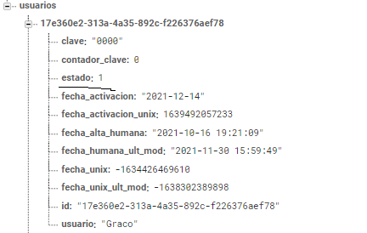

Te Presto Online, consta con la capacidad de gestionar la cartera de clientes de cualquier inversionista. Además de que automáticamente actualiza los saldos de los clientes según se cumple el plazo de pago, por igual gestiona en dos tipos de modalidades.

**REGULAR**: en esta modalidad la cual es la más usada por los inversionistas informales es en la que se aplica interés sobre el capital adeudado. Según se cumple el tiemplo en caso de que no se realice el pago el interés se suma al capital generando más interés.

**CUOTAS**: en esta modalidad el inversionista suministra una suma a la cual se le calcula un porcentaje de ganancias y se reparte entre la cantidad de cuotas que el inversionista crea que deba ser. Cada cuota cae según la fecha que le toque según el periodo de cobro seleccionado, por igual si el cliente se atrasa se le podría calcular un monto fijo o un porcentaje sobre la cuota por el atraso por cada plazo que este se atrase.

# Módulos:

* Logging
* Mantenimiento de clientes
* Mantenimiento de prestamos
* Parámetros
* Credenciales
* Reportes
* Gestión De cobro

# Logging.

|  |  |
| --- | --- |
| En este módulo el inversionista debe suministrar las credenciales dadas por el administrador del cliente. Luego del primer acceso podrá cambiar su clave cuando desee cuantas veces desee. Si el inversionista suministra 5 veces las credenciales erróneas el usuario será bloqueado. Y deberá contactar al administrador. |  |

# Inicio.

Una vez logeado en el sistema el cliente pasara a la pantalla de inicio donde podrá utilizar las diferentes funcionalidades de la app

|  |  |
| --- | --- |
|  |  |

|  |  |
| --- | --- |
| Dentro de la pantalla de Inicio este al tocar la imagen o logo del sistema este le preguntara si desea lanzar el proceso de actualización de saldos, este proceso solo se puede lanzar una vez al día. Una vez lanzado este hace las validaciones sobre cada préstamo para verificar si se ha cumplido la fecha tope de pago. De ser así actualiza el saldo. |  |

# Parámetros:

Esta funcionalidad sirve para colocar valores fijos que serán utilizados por el sistema.

Por ejemplo los puntos a gar o perder para cada cliente en caso de que estos realicen pagos o se atrasen. Por igual se puede seleccionar un dispositivo de impresión por defecto vía BLUETOOP.

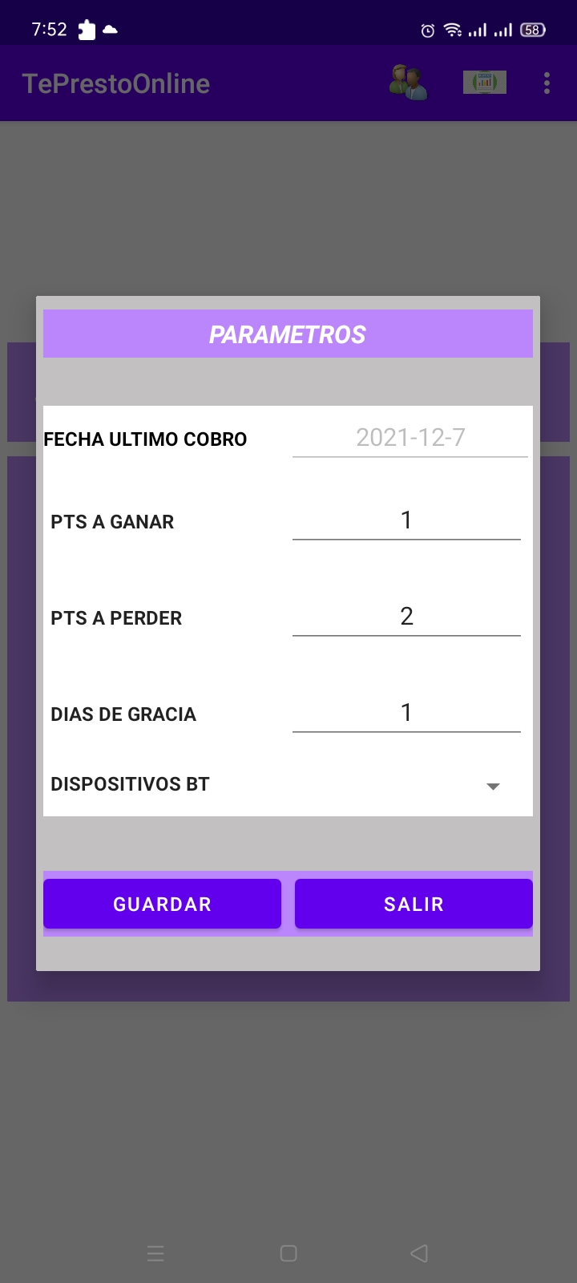

# Credenciales:

En este módulo se podrán realizar el cambio de clave

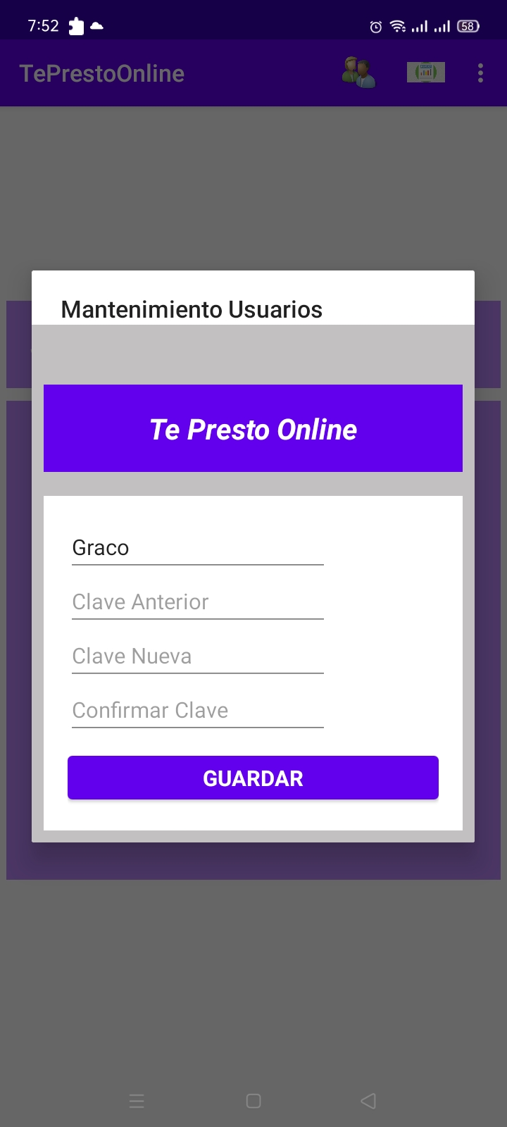

# Mantenimiento de Clientes:

|  |  |
| --- | --- |
| Aquí el inversionista podrá manejar a su gusto la cartera de sus clientes. Aquí podrá dar de alta o crear clientes, por igual darlos de baja o borrarlos. Y modificarlos. |  |

## Alta.

|  |  |
| --- | --- |
| Dentro del mantenimiento de clientes. Se tiene en la parte superior un icono en el cual si lo tocamos se abre el siguiente formulario. Donde únicamente son obligatorios los siguientes datos:  Nombres, Apellidos y identificación. Los demás datos son opcionales al gusto del inversionista |  |

## Modificación.

Por cada cliente registrado aparecen varias opciones. Una de ellas la opción con el lápiz el cual al tocarlo no abrirá un nuevo formulario donde podremos modificar los datos del cliente ya cread. El dato identificación no es modificable por lo que si se teclea mal deberá eliminarlo.

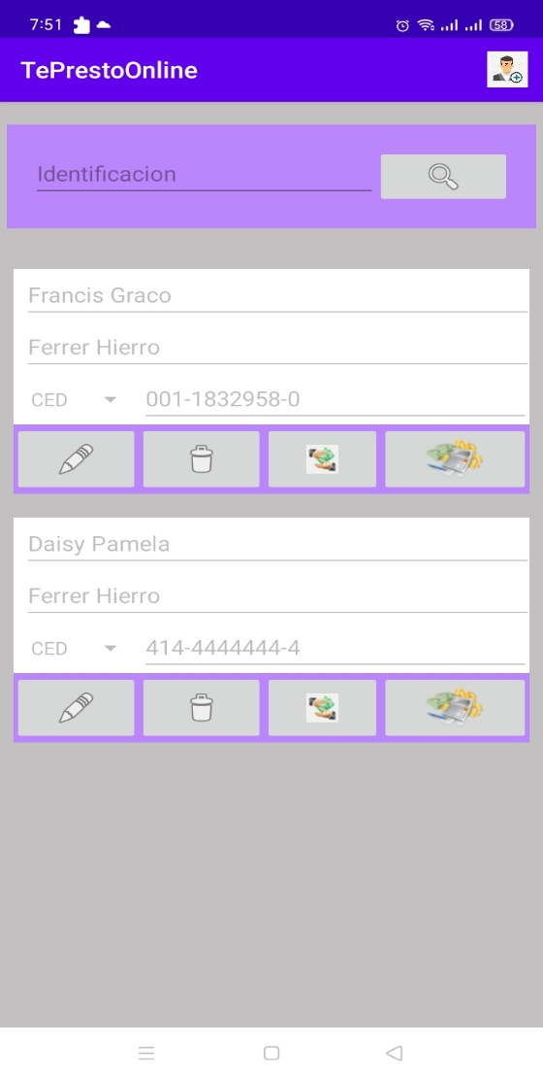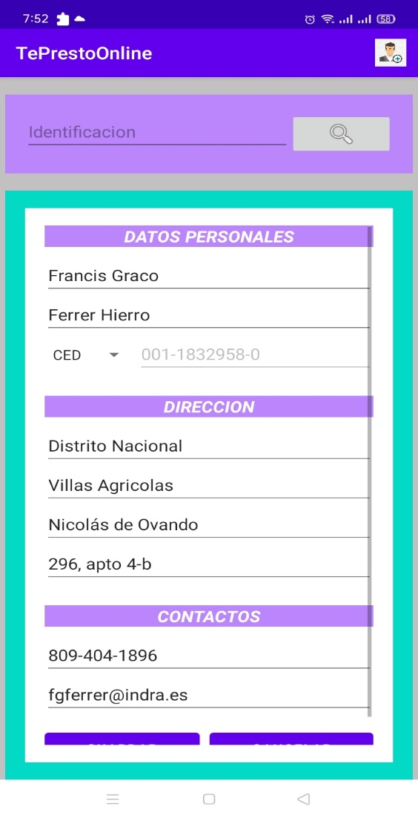

## Eliminar.

La opción con el icono de un cesto de basura, significa la eliminación del cliente donde se eliminaran todos los datos del cliente en el sistema.

## Prestamos.

En el mantenimiento de préstamos al cual accederemos mediante la opción con el icono de una calculadora que aparece por cada cliente, aquí podremos gestionar la creación, refinanciación, o modificación del mismo, y la eliminación.

|  |  |
| --- | --- |
| Al clicar dicha opción podrán acceder a todos los préstamos asignados a dicho cliente, pagados y no pagados. Cada uno con el tipo con el que se le haya asignado. Recordando que podrán ser dos tipo:  **REGULAR**: en esta modalidad la cual es la más usada por los inversionistas informales es en la que se aplica interés sobre el capital adeudado. Según se cumple el tiemplo en caso de que no se realice el pago el interés se suma al capital generando más interés.  **CUOTAS**: en esta modalidad el inversionista suministra una suma a la cual se le calcula un porcentaje de ganancias y se reparte entre la cantidad de cuotas que el inversionista crea que deba ser. Cada cuota cae según la fecha que le toque según el periodo de cobro seleccionado, por igual si el cliente se atrasa se le podría calcular un monto fijo o un porcentaje sobre la cuota por el atraso por cada plazo que este se atrase. |  |

Aquí constan con varias opciones por cada préstamo asignado, Pago, eliminación, Historial de pagos realizados, ver contrato, modificación y lista de amortizaciones. No todas las opciones salen por igual en los diferentes tipos de prestamos la opción de amortizaciones solo forma parte del préstamo tipo cuota.

### **Ver contrato:**

En esta opción se podrá visualizar el contrato generado automáticamente por el sistema en formato PDF, por lo que se deberá tener instalada una app aparte para esta tarea.

### **Pago:**

En esta opción se accede a la ventanilla de pago donde se podrá realizar el pago para bajar la deuda.

|  |  |
| --- | --- |
| En este módulo se podrá indicar la fecha en la que el pago es realizado. Por igual el monto que se desea amortizar. Este rebajara directamente el monto restante del préstamo, en caso de ser un préstamo a cuotas este contrarrestara los intereses generados por cuotas en atraso primero y luego el capital de la cuota. En caso de que el pago sea mayor a la cuota este rebajara de la próxima cuota el monto a pagar. |  |

### **Lista de amortizaciones:**

En esta opción podrá visualizar las cuotas generadas repartidas en la fecha en las que tocaría al cliente realizar el pago. Según el periodo seleccionado:

**DIARIO**. Cada un día

**SEMANAL**. Cada 7 días

**QUINCENAL**. Cada 15 días

**MENSUAL**. Cada 30 días



### **Historial de pagos realizados:**

Como se indica, esta opción despliega por cada préstamo una lista donde podrá verse cada pago recibido a este préstamo.

|  |  |
| --- | --- |
| Aquí visualizara la fecha en la que se recibió el pago, el monto real del pago, capital amortizado la parte que amortizo a la cuota y la interés la parte que amortizo a los intereses generados, normales más los de atraso, por igual un botón con un * el cual indica que se generó un recibo en PDF y podrá visualizarlo. |  |

# Tecnologías utilizadas para desarrollar la APP:

Android estudio, Java, Firebase realtime database,

Api para estadísticas='com.github.PhilJay:MPAndroidChart:v3.0.3'

Api para el manejo de pdf = droidText.0.4.jar

El api mínima de soporte es 19, Android Oreo.

minSdkVersion 19  
targetSdkVersion 29

# BBDD.

